chp31 - MySQL資料表的建立與維護

本節所使用的版本為MySQL 5.1

18-1. 觀念：MySQL的數值資料總覽 3
18-2. 觀念：MySQL如何設定整數：TINYINT，SMALLINT，MEDIUMINT，INT，BIGINT 6
18-3. 觀念：MySQL如何設定有小數點數字：精確位數：共有2種：numeric, decimal 9
18-4. 觀念：MySQL如何設定有小數點數字：近似浮點數：（float, real，Double Precision） 11
18-5. 觀念：MySQL如何設定日期時間資料：DATE、DATETIME、TIMESTAMP、TIME、YEAR 13
18-6. 觀念：MySQL如何設定字串資料：CHAR、VARCHARBLOB、BLOB、TEXT 15
18-7. 觀念：MySQL如何設定布林(Boolean)資料：是TINYINT(1)的同義詞，0 (false)， 1 (true) 21
18-8. 觀念：MySQL如何設定二元碼字串資料： binary (n), varbinary (n) 22
18-9. 實作：利用MySQL Management工具 - 建立資料表 24
18-10. 實作：利用MySQL Management Studio - 修改資料表 29
18-11. 實作：利用MySQL Management Studio工具 - 刪除資料表 32
18-12. 實作：如何建立多資料表間的關聯性 33
18-13. 實作：如何修改/刪除資料表的關聯性 38
18-14. 觀念：維護資料庫的完整性 (分類) 39
18-15. 實作：六種資料的條件約束 39
18-16. 實作：資料表的存取權限設定 47
18-17. 實作：建立『人事管理系統』資料庫 49
18-18. 實作：建立『收支管理系統』資料庫 52
18-19. 實作：建立『股票管理系統』資料庫 55
18-20. 實作：利用SQL敘述建立與管理資料表 – 建立資料表 57
18-21. 實作：利用SQL敘述建立與管理資料表 – 資料表上的條件約束 62
18-22. 實作：利用SQL敘述建立與管理資料表 – 修改資料表 64
18-23. 實作：利用SQL敘述建立與管理資料表 – 刪除資料表 69
18-24. 實作：利用SQL敘述建立與管理資料表 – 更改資料表名稱 70
18-25. 觀念：系統資料表 71

觀念：MySQL的數值資料總覽

數數值型別
- MySQL支援所有標準SQL數值資料類型。
- 這些類型包括嚴格數值資料類型(INTEGER、SMALLINT、DECIMAL和NUMERIC)，
- 以及近似數值資料類型(FLOAT、REAL和DOUBLE PRECISION)。
- 關鍵字INT是INTEGER的同義詞，關鍵字DEC是DECIMAL的同義詞。
- BIT資料類型保存位欄位值，並且支援MyISAM、MEMORY、InnoDB和BDB表。
- 作為SQL標準的擴展，MySQL也支援整數類型TINYINT、MEDIUMINT和BIGINT。
下面的表顯示了需要的每個整數類型的存儲和範圍。
類型 | 位元組 | 最小值 | 最大值
 |  | (帶符號的/無符號的) | (帶符號的/無符號的)
TINYINT | 1 | -128 | 127
 |  | 0 | 255
SMALLINT | 2 | -32768 | 32767
 |  | 0 | 65535
MEDIUMINT | 3 | -8388608 | 8388607
 |  | 0 | 16777215
INT | 4 | -2147483648 | 2147483647
 |  | 0 | 4294967295
BIGINT | 8 | -9223372036854775808 | 9223372036854775807
 |  | 0 | 18446744073709551615
MySQL還支持選擇在該類型關鍵字後面的括弧內指定整數值的顯示寬度(例如，INT(4))。該可選顯示寬度規定用於顯示寬度小於指定的列寬度的值時從左側填滿寬度。
顯示寬度並不限制可以在列內保存的值的範圍，也不限制超過列的指定寬度的值的顯示。
當結合可選擴展屬性ZEROFILL使用時， 默認補充的空格用零代替。例如，對於聲明為INT(5) ZEROFILL的列，值4檢索為00004。請注意如果在整數列保存超過顯示寬度的一個值，當MySQL為複雜聯接生成臨時表時會遇到問題，因為在這些情況下MySQL相信資料適合原列寬度。
所有整數類型可以有一個可選(非標準)屬性UNSIGNED。當你想要在列內只允許非負數和該列需要較大的上限數值範圍時可以使用無符號值。
浮點和定點類型也可以為UNSIGNED。同數類型，該屬性防止負值保存到列中。然而，與整數類型不同的是，列值的上範圍保持不變。
如果為一個數值列指定ZEROFILL，MySQL自動為該列添加UNSIGNED屬性。
對於浮點列類型，在MySQL中單精確度值使用4個位元組，雙精度值使用8個位元組。
FLOAT類型用於表示近似數值資料類型。SQL標準允許在關鍵字FLOAT後面的括弧內選擇用位指定精度(但不能為指數範圍)。MySQL還支援可選的只用於確定存儲大小的精度規定。0到23的精度對應FLOAT列的4位元組單精確度。24到53的精度對應DOUBLE列的8位元組雙精度。
MySQL允許使用非標準語法：FLOAT(M,D)或REAL(M,D)或DOUBLE PRECISION(M,D)。這裡，“(M,D)”表示該值一共顯示M位元整數，其中D位元位於小數點後面。例如，定義為FLOAT(7,4)的一個列可以顯示為-999.9999。MySQL保存值時進行四捨五入，因此如果在FLOAT(7,4)列內插入999.00009，近似結果是999.0001。
MySQL將DOUBLE視為DOUBLE PRECISION(非標準擴展)的同義詞。MySQL還將REAL視為DOUBLE PRECISION(非標準擴展)的同義詞，除非SQL伺服器模式包括REAL_AS_FLOAT選項。
為了保證最大可能的可攜性，需要使用近似數值資料值存儲的代碼應使用FLOAT或DOUBLE PRECISION，不規定精度或位數。
DECIMAL和NUMERIC類型在MySQL中視為相同的類型。它們用於保存必須為確切精度的值，例如貨幣資料。當聲明該類型的列時，可以(並且通常要)指定精度和標度；例如：
salary DECIMAL(5,2)
在該例子中，5是精度，2是標度。精度表示保存值的主要位數，標度表示小數點後面可以保存的位數。
在MySQL 5.1中以二進位格式保存DECIMAL和NUMERIC值。
標準SQL要求salary列能夠用5位元整數位元和兩位元小數保存任何值。因此，在這種情況下可以保存在salary列的值的範圍是從-999.99到999.99。
在標準SQL中，語法DECIMAL(M)等價於DECIMAL(M,0)。同樣，語法DECIMAL等價於DECIMAL(M,0)，可以通過計算確定M的值。在MySQL 5.1中支援DECIMAL和NUMERIC資料類型的變數形式。M預設值是10。
DECIMAL或NUMERIC的最大位數是65，但具體的DECIMAL或NUMERIC列的實際範圍受具體列的精度或標度約束。如果此類列分配的值小數點後面的位數超過指定的標度允許的範圍，值被轉換為該標度。(具體操作與作業系統有關，但一般結果均被截取到允許的位數）。
BIT資料類型可用來保存位欄位值。BIT(M)類型允許存儲M位元值。M範圍為1到64。
要指定位值，可以使用b'value'符。value是一個用0和1編寫的二進位值。例如，b'111'和b'100000000'分別表示7和128。
如果為BIT(M)列分配的值的長度小於M位，在值的左邊用0填充。例如，為BIT(6)列分配一個值b'101'，其效果與分配b'000101'相同。
當要在一個數值列內保存一個超出該列允許範圍的值時，MySQL的操作取決於此時有效的SQL模式。如果模式未設置，MySQL將值裁剪到範圍的相應端點，並保存裁減好的值。但是，如果模式設置為traditional(“嚴格模式”)，超出範圍的值將被拒絕並提示錯誤，並且根據SQL標準插入會失敗。
如果INT列是UNSIGNED，列範圍的大小相同，但其端點會變為到0和4294967295。如果你試圖保存-9999999999和9999999999，以非嚴格模式保存到列中的值是0和4294967296。
如果在浮點或定點列中分配的值超過指定(或默認)精度和標度規定的範圍，MySQL以非嚴格模式保存表示範圍相應端點的值。

觀念：MySQL如何設定整數：TINYINT，SMALLINT，MEDIUMINT，INT，BIGINT
Type | Bytes | Minimum Value | Maximum Value
 |  | (Signed/Unsigned) | (Signed/Unsigned)
TINYINT | 1 | -128 | 127
 |  | 0 | 255
SMALLINT | 2 | -32768 | 32767
 |  | 0 | 65535
MEDIUMINT | 3 | -8388608 | 8388607
 |  | 0 | 16777215
INT | 4 | -2147483648 | 2147483647
 |  | 0 | 4294967295
BIGINT | 8 | -9223372036854775808 | 9223372036854775807
 |  | 0 | 18446744073709551615

Storage Requirements for Numeric Types
Data Type | Storage Required
TINYINT | 1 byte
SMALLINT | 2 bytes
MEDIUMINT | 3 bytes
INT, INTEGER | 4 bytes
BIGINT | 8 bytes
FLOAT(p) | 4 bytes if 0 <= p <= 24, 8 bytes if 25 <= p <= 53
FLOAT | 4 bytes
DOUBLE [PRECISION], REAL | 8 bytes
DECIMAL(M,D), NUMERIC(M,D) | Varies; see following discussion
BIT(M) | approximately (M+7)/8 bytes

- BIT[(M)]
位欄位類型。M表示每個值的位數，範圍為從1到64。如果M被省略， 默認為1。
- · TINYINT[(M)] [UNSIGNED] [ZEROFILL]
很小的整數。帶符號的範圍是-128到127。無符號的範圍是0到255。
- · BOOL，BOOLEAN
是TINYINT(1)的同義詞。zero值被視為假。非zero值視為真。
在將來，將根據標準SQL引入完全布林類型的處理。
- · SMALLINT[(M)] [UNSIGNED] [ZEROFILL]
小的整數。帶符號的範圍是-32768到32767。無符號的範圍是0到65535。
- · MEDIUMINT[(M)] [UNSIGNED] [ZEROFILL]
中等大小的整數。帶符號的範圍是-8388608到8388607。無符號的範圍是0到16777215。
- · INT[(M)] [UNSIGNED] [ZEROFILL]
普通大小的整數。帶符號的範圍是-2147483648到2147483647。無符號的範圍是0到4294967295。
- · INTEGER[(M)] [UNSIGNED] [ZEROFILL]
這是INT的同義詞。
- · BIGINT[(M)] [UNSIGNED] [ZEROFILL]
大整數。帶符號的範圍是-9223372036854775808到9223372036854775807。無符號的範圍是0到18446744073709551615。
應清楚BIGINT列的下述內容：
o 使用帶符號的BIGINT或DOUBLE值進行所有演算法，因此除了位元函數，不應使用大於9223372036854775807(63位元)的無符號的大整數! 如果這樣做，結果中的最後幾位可能出錯，這是由於將BIGINT值轉換為DOUBLE進行四捨五入時造成的錯誤。
MySQL可以在以下情況下處理BIGINT：
§ 當使用整數在一個BIGINT列保存大的無符號的值時。
§ 在MIN(col_name)或MAX(col_name)中，其中col_name指BIGINT列。
§ 使用操作符(+，-，*等等)並且兩個運算元均為整數時。
o 總是可以使用一個字串在BIGINT列中保存嚴格整數值。在這種情況下，MySQL執行字串-數位轉換，其間不存在雙精度表示。
o 當兩個運算元均為整數值時，-、+和* 操作符使用BIGINT演算法。這說明如果乘兩個大整數(或來自返回整數的函數)，當結果大於9223372036854775807時，會得到意想不到的結果。

觀念：MySQL如何設定有小數點數字：精確位數：共有2種：numeric, decimal
資料類型 | 資料範圍 | 儲存空間
nemeric  decimal | -10³⁸+1 ~ 10³⁸-1 | 依精確度而定  1 ~ 9位數：5 bytes  10 ~ 19位數：9 bytes  20 ~ 28位數：13 bytes  29 ~ 38位數：17 bytes

注意：
- numeric, decimal，這兩種資料型別完全相同
- 使用時，必須指明『精確度（即全部有效位數），與小數點位數』
- 範例：numeric(5,2)，表示精確度為5位數，其中3位整數＋2位小數
- MySQL支援所有標準SQL數值資料類型。
- 這些類型包括嚴格數值資料類型(INTEGER、SMALLINT、DECIMAL和NUMERIC)，
- 以及近似數值資料類型(FLOAT、REAL和DOUBLE PRECISION)。
Storage Requirements for Numeric Types
Data Type | Storage Required
TINYINT | 1 byte
SMALLINT | 2 bytes
MEDIUMINT | 3 bytes
INT, INTEGER | 4 bytes
BIGINT | 8 bytes
FLOAT(p) | 4 bytes if 0 <= p <= 24, 8 bytes if 25 <= p <= 53
FLOAT | 4 bytes
DOUBLE [PRECISION], REAL | 8 bytes
DECIMAL(M,D), NUMERIC(M,D) | Varies; see following discussion
BIT(M) | approximately (M+7)/8 bytes

- · DECIMAL[(M[,D])] [UNSIGNED] [ZEROFILL]
壓縮的“嚴格”定點數。M是小數位數(精度)的總數，D是小數點(標度)後面的位數。小數點和(負數)的‘-’符號不包括在M中。如果D是0，則值沒有小數點或分數部分。DECIMAL整數最大位元數(M)為65。支持的十進位數字的最大位數(D)是30。如果D被省略， 默認是0。如果M被省略， 默認是10。
如果指定UNSIGNED，不允許負值。
所有DECIMAL列的基本計算(+，-，*，/)用65位精度完成。
- DEC[(M[,D])] [UNSIGNED] [ZEROFILL],
- NUMERIC[(M[,D])] [UNSIGNED] [ZEROFILL], FIXED[(M[,D])] [UNSIGNED] [ZEROFILL]
是DECIMAL的同義詞。FIXED同義詞適用於與其它伺服器的相容性。

觀念：MySQL如何設定有小數點數字：近似浮點數：（float, real，Double Precision）
資料類型 | 資料範圍 | 儲存空間
float | --3.402823466E+38到-1.175494351E-38 | 8 bytes
real | –3.40E + 38 ~ 3.40E + 38  最多可以表達到7位數 | 4 bytes

使用時機：
- 當數值非常大（或非常小）時，可以用『近似浮點數值』來取其近似值
- 範例：數值23456646677799 → 近似為 2.35E+13
- MySQL支援所有標準SQL數值資料類型。
- 這些類型包括嚴格數值資料類型(INTEGER、SMALLINT、DECIMAL和NUMERIC)，
- 以及近似數值資料類型(float, real，Double Precision)。

注意：
- E為科學記號
- E+13，表示：10的13次方

- · FLOAT[(M,D)] [UNSIGNED] [ZEROFILL]
小(單精確度)浮點數。允許的值是-3.402823466E+38到-1.175494351E-38、0和1.175494351E-38到3.402823466E+38。這些是理論限制，基於IEEE標準。實際的範圍根據硬體或作業系統的不同可能稍微小些。
M是小數縱位數，D是小數點後面的位數。如果M和D被省略，根據硬體允許的限制來保存值。單精確度浮點數精確到大約7位小數位。
如果指定UNSIGNED，不允許負值。
使用浮點數可能會遇到意想不到的問題，因為在MySQL中的所有計算用雙精度完成。
- · FLOAT(p) [UNSIGNED] [ZEROFILL]
浮點數。p表示精度（以位數表示），但MySQL只使用該值來確定是否結果列的資料類型為FLOAT或DOUBLE。如果p為從0到24，資料類型變為沒有M或D值的FLOAT。如果p為從25到53，資料類型變為沒有M或D值的DOUBLE。結果列範圍與本節前面描述的單精確度FLOAT或雙精度DOUBLE資料類型相同。
FLOAT(p)語法與ODBC相容。

- · DOUBLE[(M,D)] [UNSIGNED] [ZEROFILL]
普通大小(雙精度)浮點數。允許的值是-1.7976931348623157E+308到-2.2250738585072014E-308、0和2.2250738585072014E-308到 1.7976931348623157E+308。這些是理論限制，基於IEEE標準。實際的範圍根據硬體或作業系統的不同可能稍微小些。
M是小數總位數，D是小數點後面的位數。如果M和D被省略，根據硬體允許的限制來保存值。雙精度浮點數精確到大約15位小數位。
如果指定UNSIGNED，不允許負值。
- · DOUBLE PRECISION[(M,D)] [UNSIGNED] [ZEROFILL], REAL[(M,D)] [UNSIGNED] [ZEROFILL]
為DOUBLE的同義詞。除了：如果SQL伺服器模式包括REAL_AS_FLOAT選項，REAL是FLOAT的同義詞而不是DOUBLE的同義詞。

觀念：MySQL如何設定日期時間資料：DATE、DATETIME、TIMESTAMP、TIME、YEAR
Storage Requirements for Date and Time Types
Data Type | Storage Required
DATE | 3 bytes
TIME | 3 bytes
DATETIME | 8 bytes
TIMESTAMP | 4 bytes
YEAR | 1 byte

日期和時間類型概述
  - DATE
日期。支持的範圍為'1000-01-01'到'9999-12-31'。MySQL以'YYYY-MM-DD'格式顯示DATE值，但允許使用字串或數位為DATE列分配值。

  - DATETIME
日期和時間的組合。支持的範圍是'1000-01-01 00:00:00'到'9999-12-31 23:59:59'。MySQL以'YYYY-MM-DD HH:MM:SS'格式顯示DATETIME值，但允許使用字串或數位為DATETIME列分配值。
  - TIMESTAMP[(M)]
時間戳記。範圍是'1970-01-01 00:00:00'到2037年。
TIMESTAMP列用於INSERT或UPDATE操作時記錄日期和時間。如果你不分配一個值，表中的第一個TIMESTAMP列自動設置為最近操作的日期和時間。也可以通過分配一個NULL值，將TIMESTAMP列設置為當前的日期和時間。
TIMESTAMP值返回後顯示為'YYYY-MM-DD HH:MM:SS'格式的字串，顯示寬度固定為19個字元。如果想要獲得數字值，應在TIMESTAMP 列添加+0。
注釋：MySQL 4.1以前使用的TIMESTAMP格式在MySQL 5.1中不支援；

  - TIME
時間。範圍是'-838:59:59'到'838:59:59'。MySQL以'HH:MM:SS'格式顯示TIME值，但允許使用字串或數位為TIME列分配值。

  - YEAR[(2|4)]
兩位或四位格式的年。默認是四位格式。在四位格式中，允許的值是1901到2155和0000。在兩位格式中，允許的值是70到69，表示從1970年到2069年。MySQL以YYYY 格式顯示YEAR值，但允許使用字串或數位為YEAR列分配值。

觀念：MySQL如何設定字串資料：CHAR、VARCHARBLOB、BLOB、TEXT

種類：
- 11.4.1. CHAR和VARCHAR類型
- 11.4.2. BINARY和VARBINARY類型
- 11.4.3. BLOB和TEXT類型
- 11.4.4. ENUM類型
- 11.4.5. SET類型

Storage Requirements for String Types
In the following table, M represents the declared column length in characters for non-binary string types and bytes for binary string types. L represents the actual length in bytes of a given string value.
Data Type | Storage Required
CHAR(M) | M × w bytes, 0 <= M <= 255, where w is the number of bytes required for the maximum-length character in the character set
BINARY(M) | M bytes, 0 <= M <= 255
VARCHAR(M), VARBINARY(M) | L + 1 bytes if column values require 0 – 255 bytes, L + 2 bytes if values may require more than 255 bytes
TINYBLOB, TINYTEXT | L + 1 bytes, where L < 2⁸
BLOB, TEXT | L + 2 bytes, where L < 2¹⁶
MEDIUMBLOB, MEDIUMTEXT | L + 3 bytes, where L < 2²⁴
LONGBLOB, LONGTEXT | L + 4 bytes, where L < 2³²
ENUM('value1','value2',...) | 1 or 2 bytes, depending on the number of enumeration values (65,535 values maximum)
SET('value1','value2',...) | 1, 2, 3, 4, or 8 bytes, depending on the number of set members (64 members maximum)

CHAR和VARCHAR類型
CHAR和VARCHAR類型類似，但它們保存和檢索的方式不同。它們的最大長度和是否尾部空格被保留等方面也不同。在存儲或檢索過程中不進行大小寫轉換。
CHAR和VARCHAR型別宣告的長度表示你想要保存的最大字元數。例如，CHAR(30)可以佔用30個字元。
CHAR列的長度固定為創建表時聲明的長度。長度可以為從0到255的任何值。當保存CHAR值時，在它們的右邊填充空格以達到指定的長度。當檢索到CHAR值時，尾部的空格被刪除掉。在存儲或檢索過程中不進行大小寫轉換。
VARCHAR列中的值為可變長字串。長度可以指定為0到65,535之間的值。(VARCHAR的最大有效長度由最大行大小和使用的字元集確定。整體最大長度是65,532位元組）。
同CHAR對比，VARCHAR值保存時只保存需要的字元數，另加一個位元組來記錄長度(如果列聲明的長度超過255，則使用兩個位元組)。
VARCHAR值保存時不進行填充。當值保存和檢索時尾部的空格仍保留，符合標準SQL。
如果分配給CHAR或VARCHAR列的值超過列的最大長度，則對值進行裁剪以使其適合。如果被裁掉的字元不是空格，則會產生一條警告。如果裁剪非空格字元，則會造成錯誤(而不是警告)並通過使用嚴格SQL模式禁用值的插入。
下面的表顯示了將各種字串值保存到CHAR(4)和VARCHAR(4)列後的結果，說明了CHAR和VARCHAR之間的差別：
值 | CHAR(4) | 存儲需求 | VARCHAR(4) | 存儲需求
'' | ' ' | 4個位元組 | '' | 1個位元組
'ab' | 'ab ' | 4個位元組 | 'ab ' | 3個位元組
'abcd' | 'abcd' | 4個位元組 | 'abcd' | 5個位元組
'abcdefgh' | 'abcd' | 4個位元組 | 'abcd' | 5個位元組
請注意上表中最後一行的值只適用不使用嚴格模式時；如果MySQL運行在嚴格模式，超過列長度不的值不保存，並且會出現錯誤。

BINARY和VARBINARY類型
BINARY和VARBINARY類類似於CHAR和VARCHAR，不同的是它們包含二進位字元串而不要非二進位字元串。也就是說，它們包含位元組字串而不是字元字串。這說明它們沒有字元集，並且排序和比較基於列值位元組的數值值。
BINARY和VARBINARY允許的最大長度一樣，如同CHAR和VARCHAR，不同的是BINARY和VARBINARY的長度是位元組長度而不是字元長度。
BINARY和VARBINARY資料類型不同於CHAR BINARY和VARCHAR BINARY資料類型。對於後一種類型，BINARY屬性不會將列視為二進位字元串列。相反，它致使使用列字元集的二元 校對規則，並且列自身包含非二進位字元字串而不是二進位位元組字串。例如CHAR(5) BINARY被視為CHAR(5) CHARACTER SET latin1 COLLATE latin1_bin，假定默認字元集是latin1。這不同於BINARY(5)，它保存5位元組二進位字元串，沒有字元集或 校對規則。
當保存BINARY值時，在它們右邊填充值以達到指定長度。填充值是0x00(零位元組)。插入值時在右側添加0x00 on，並且選擇時不刪除尾部的位元組。比較時所有位元組很重要，包括ORDER BY和DISTINCT操作。比較時0x00位元組和空格是不同的，0x00<空格。
例如：對於一個BINARY(3)列，當插入時 'a' 變為 'a \0'。'a\0'插入時變為'a\0\0'。當選擇時兩個插入的值均不更改。
對於VARBINARY，插入時不填補字元，選擇時不裁剪位元組。比較時所有位元組很重要，包括ORDER BY和DISTINCT操作。比較時0x00位元組和空格是不同的，0x00<空格。
對於尾部填補字元被裁剪掉或比較時將它們忽視掉的情形，如果列的索引需要唯一的值，在列內插入一個只是填補字元數不同的值將會造成複製鍵值錯誤。

BLOB和TEXT類型
BLOB是一個二進位大物件，可以容納可變數量的資料。有4種BLOB類型：TINYBLOB、BLOB、MEDIUMBLOB和LONGBLOB。它們只是可容納值的最大長度不同。
有4種TEXT類型：TINYTEXT、TEXT、MEDIUMTEXT和LONGTEXT。這些對應4種BLOB類型，有相同的最大長度和存儲需求。
BLOB 列被視為二進位字元串(位元組字串)。TEXT列被視為非二進位字元串(字元字串)。BLOB列沒有字元集，並且排序和比較基於列值位元組的數值值。TEXT列有一個字元集，並且根據字元集的 校對規則對值進行排序和比較。
在TEXT或BLOB列的存儲或檢索過程中，不存在大小寫轉換。
當未運行在嚴格模式時，如果你為BLOB或TEXT列分配一個超過該列類型的最大長度的值值，值被截取以保證適合。如果截掉的字元不是空格，將會產生一條警告。使用嚴格SQL模式，會產生錯誤，並且值將被拒絕而不是截取並給出警告。
在大多數方面，可以將BLOB列視為能夠足夠大的VARBINARY列。同樣，可以將TEXT列視為VARCHAR列。BLOB和TEXT在以下幾個方面不同於VARBINARY和VARCHAR：
· 當保存或檢索BLOB和TEXT列的值時不刪除尾部空格。(這與VARBINARY和VARCHAR列相同）。
請注意比較時將用空格對TEXT進行擴充以適合比較的物件，正如CHAR和VARCHAR。
· 對於BLOB和TEXT列的索引，必須指定索引首碼的長度。對於CHAR和VARCHAR，首碼長度是可選的。
· BLOB和TEXT列不能有 預設值。
LONG和LONG VARCHAR對應MEDIUMTEXT資料類型。這是為了保證相容性。如果TEXT列類型使用BINARY屬性，將為列分配列字元集的二元 校對規則。
MySQL連接程式/ODBC將BLOB值定義為LONGVARBINARY，將TEXT值定義為LONGVARCHAR。

ENUM類型
ENUM是一個字串物件，其值來自表創建時在列規定中顯式枚舉的一列值。
在某些情況下，ENUM值也可以為空字串('')或NULL：
· 如果你將一個非法值插入ENUM(也就是說，允許的值列之外的字串)，將插入空字串以作為特殊錯誤值。該字串與“普通”空字串不同，該字串有數值值0。後面有詳細討論。
· 如果將ENUM列聲明為允許NULL，NULL值則為該列的一個有效值，並且 預設值為NULL。如果ENUM列被聲明為NOT NULL，其預設值為允許的值列的第1個元素。
每個枚舉值有一個索引：
· 來自列規定的允許的值列中的值從1開始編號。
· 空字串錯誤值的索引值是0。這說明你可以使用下面的SELECT語句來找出分配了非法ENUM值的行：
mysql> SELECT * FROM tbl_name WHERE enum_col=0;
· NULL值的索引是NULL。
例如，定義為ENUM的列('one'，'two'，'three')可以有下面所示任何值。還顯示了每個值的索引：
值 | 索引
NULL | NULL
'' | 0
'one' | 1
'two' | 2
'three' | 3
枚舉最多可以有65,535個元素。
當創建表時，ENUM成員值的尾部空格將自動被刪除。
當檢索時，保存在ENUM列的值使用列定義中所使用的大小寫來顯示。請注意可以為ENUM列分配字元集和 校對規則。對於二進位或大小寫敏感的校對規則，當為列分配值時應考慮大小寫。
如果在數值上下文中檢索一個ENUM值，將返回列值的索引。例如，你可以這樣從ENUM列搜索數值值：
mysql> SELECT enum_col+0 FROM tbl_name;
如果將一個數位保存到ENUM列，數位被視為索引，並且保存的值是該索引對應的枚舉成員。(但是，這不適合LOAD DATA，它將所有輸入視為字串）。不建議使用類似數字的枚舉值來定義一個ENUM列，因為這很容易引起混淆。例如，下面的列含有字串值'0'、'1'和'2'的枚舉成員，但數值索引值為1、2和3：
numbers ENUM('0','1','2')
根據枚舉成員在列定義中列出的順序對ENUM值進行排序。(換句話說，ENUM值根據索引編號進行排序）。例如，對於ENUM('a'，'b')，'a'排在'b'前面，但對於ENUM('b'，'a')，'b'排在'a'前面。空字串排在非空字串前面，並且NULL值排在所有其它枚舉值前面。要想防止意想不到的結果，按字母順序規定ENUM列。還可以使用GROUP BY CAST(col AS CHAR)或GROUP BY CONCAT(col)來確保按照詞彙對列進行排序而不是用索引數位。

SET類型
SET是一個字串物件，可以有零或多個值，其值來自表創建時規定的允許的一列值。指定包括多個SET成員的SET列值時各成員之間用逗號(‘,’)間隔開。這樣SET成員值本身不能包含逗號。
例如，指定為SET('one', 'two') NOT NULL的列可以有下面的任何值：
''
'one'
'two'
'one,two'
SET最多可以有64個不同的成員。
當創建表時，SET成員值的尾部空格將自動被刪除。
當檢索時，保存在SET列的值使用列定義中所使用的大小寫來顯示。請注意可以為SET列分配字元集和 校對規則。對於二進位或大小寫敏感的校對規則，當為列分配值時應考慮大小寫。
MySQL用數字保存SET值，所保存值的低階位對應第1個SET成員。如果在數值上下文中檢索一個SET值，檢索的值的位設置對應組成列值的SET成員。例如，你可以這樣從一個SET列檢索數值值：
mysql> SELECT set_col+0 FROM tbl_name;
如果將一個數位保存到SET列中，數位中二進位表示中的位元確定了列值中的SET成員。對於指定為SET('a','b','c','d')的列，成員有下面的十進位和二進位值：
SET成員 | 十進位值 | 二進位值
'a' | 1 | 0001
'b' | 2 | 0010
'c' | 4 | 0100
'd' | 8 | 1000

如果你為該列分配一個值9，其二進位形式為1001，因此第1個和第4個SET值成員'a'和'd'被選擇，結果值為 'a,d'。
對於包含多個SET元素的值，當插入值時元素所列的順序並不重要。在值中一個給定的元素列了多少次也不重要。當以後檢索該值時，值中的每個元素出現一次，根據表創建時指定的順序列出元素。

觀念：MySQL如何設定布林(Boolean)資料：是TINYINT(1)的同義詞，0 (false)， 1 (true)

- BOOL，BOOLEAN
是TINYINT(1)的同義詞。zero值被視為假。非zero值視為真。
在將來，將根據標準SQL引入完全布林類型的處理。

觀念：MySQL如何設定二元碼字串資料： binary (n), varbinary (n)
資料類型 | 資料範圍 | 儲存空間
binary(n) | 1~8000 個字元 | 固定長度，儲存空間 = n+4
varbinary(n) | 1~8000 個字元 | 變動長度，儲存空間 = 字元數+ 4

使用時機：
- 二元碼字串資料型別可以用來處理二元碼資料(binary)，例如：0x5F
- 二元碼字串資料多以16進位表示，且要加上0x字頭

Storage Requirements for String Types
Data Type | Storage Required
BINARY(M) | M bytes, 0 <= M <= 255
VARCHAR(M), VARBINARY(M) | L + 1 bytes if column values require 0 – 255 bytes, L + 2 bytes if values may require more than 255 bytes

BINARY和VARBINARY類型
BINARY和VARBINARY類類似於CHAR和VARCHAR，不同的是它們包含二進位字元串而不要非二進位字元串。也就是說，它們包含位元組字串而不是字元字串。這說明它們沒有字元集，並且排序和比較基於列值位元組的數值值。
BINARY和VARBINARY允許的最大長度一樣，如同CHAR和VARCHAR，不同的是BINARY和VARBINARY的長度是位元組長度而不是字元長度。
BINARY和VARBINARY資料類型不同於CHAR BINARY和VARCHAR BINARY資料類型。對於後一種類型，BINARY屬性不會將列視為二進位字元串列。相反，它致使使用列字元集的二元 校對規則，並且列自身包含非二進位字元字串而不是二進位位元組字串。例如CHAR(5) BINARY被視為CHAR(5) CHARACTER SET latin1 COLLATE latin1_bin，假定默認字元集是latin1。這不同於BINARY(5)，它保存5位元組二進位字元串，沒有字元集或 校對規則。
當保存BINARY值時，在它們右邊填充值以達到指定長度。填充值是0x00(零位元組)。插入值時在右側添加0x00 on，並且選擇時不刪除尾部的位元組。比較時所有位元組很重要，包括ORDER BY和DISTINCT操作。比較時0x00位元組和空格是不同的，0x00<空格。
例如：對於一個BINARY(3)列，當插入時 'a' 變為 'a \0'。'a\0'插入時變為'a\0\0'。當選擇時兩個插入的值均不更改。
對於VARBINARY，插入時不填補字元，選擇時不裁剪位元組。比較時所有位元組很重要，包括ORDER BY和DISTINCT操作。比較時0x00位元組和空格是不同的，0x00<空格。
對於尾部填補字元被裁剪掉或比較時將它們忽視掉的情形，如果列的索引需要唯一的值，在列內插入一個只是填補字元數不同的值將會造成複製鍵值錯誤。

實作：利用MySQL Management工具 - 建立資料表

方法：使用MySQL Management
- 選擇：Catalogs
- 下方資料庫(Schema)空白區→滑鼠右鍵→Create New Schema
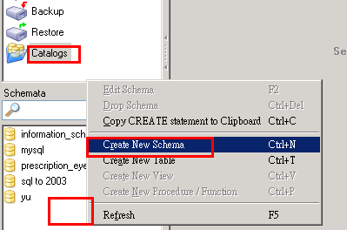
- 新增資料庫：致遠資工系
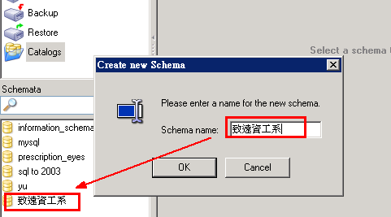

再建立兩個資料表

第1個資料表：專案表
（專案編號，專案名稱，起始日期，終止日期，預算）
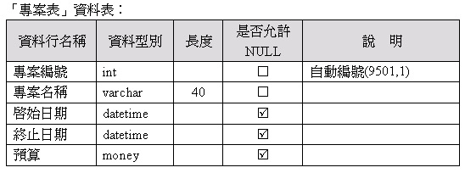
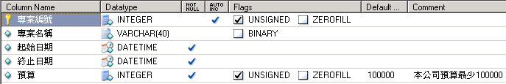
- Auto Inc：自動編號

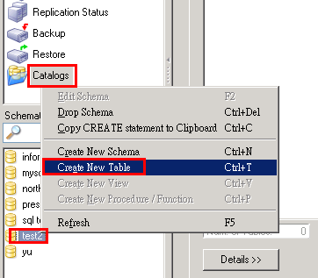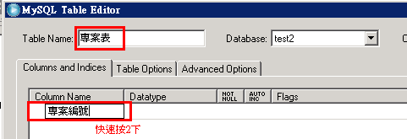
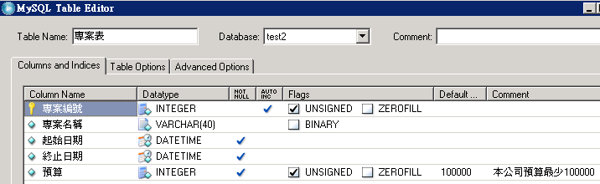

設定『專案編號』是主索引鍵：Primary
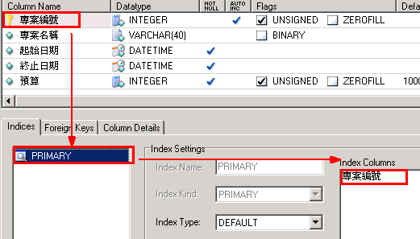

儲存資料表設定：Apply Changes
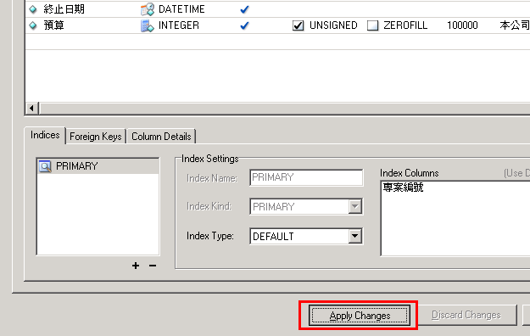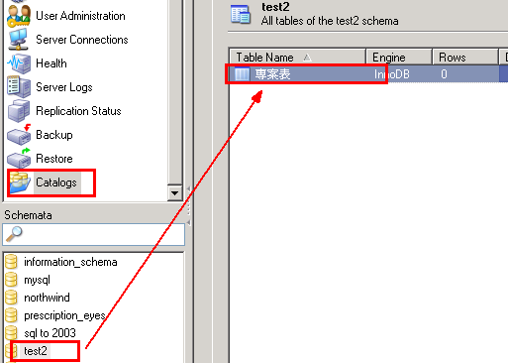

第2個資料表：員工表
（員工編號，姓名，專案編號，部門，到職日，薪資）
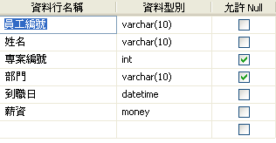
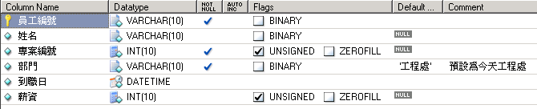

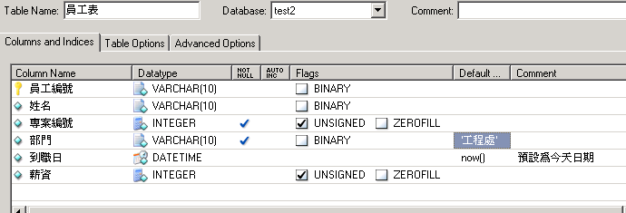

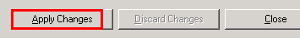

實作：利用MySQL Management Studio - 修改資料表
目標1：新增欄位：修改『專案表』→新增一個欄位『主持人』（char(10)）
目標2：搬移欄位：將欄位『預算』→拖曳到『主持人』欄位下方
目標3：刪除欄位：將欄位『主持人』刪除
目標4：設定主索引鍵(Primary Key, 簡稱PK)：將欄位『專案編號』設定主索引鍵

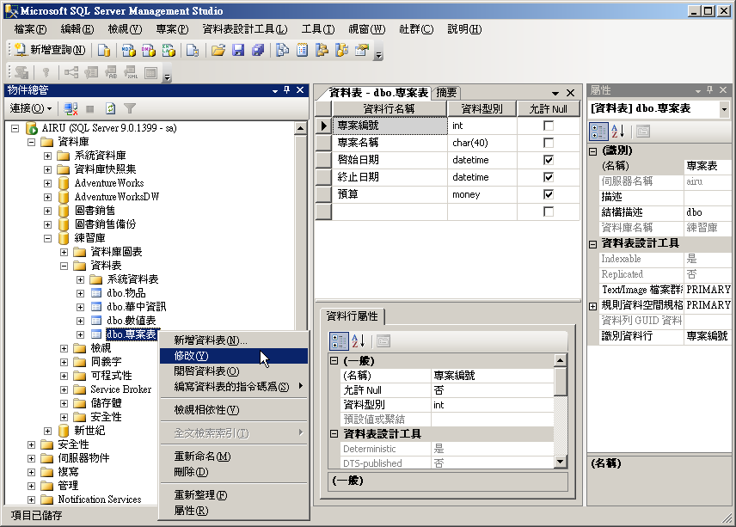
❶
❷
❸
可修改資料表的欄位、資料類型…等資料

目標1：新增欄位：修改『專案表』→新增一個欄位『主持人』（char(10)）
目標2：搬移欄位：將欄位『預算』→拖曳到『主持人』欄位下方

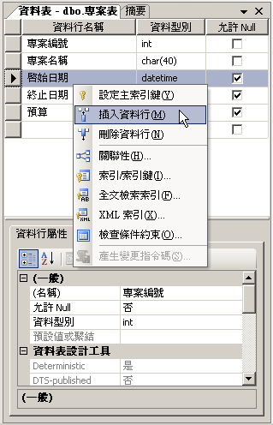
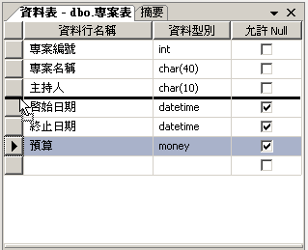
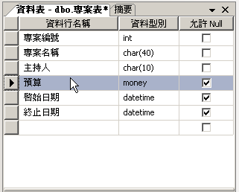
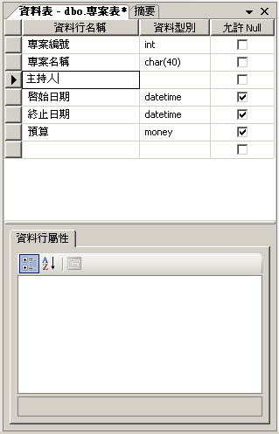
❶
❷
❸
❷
❶
❸
新增資料行
搬移資料行
滑鼠拖曳搬移
資料表的設計窗格-新增資料行
刪除資料行

資料表的設計窗格-搬移資料行

目標4：設定主索引鍵(Primary Key, 簡稱PK)：將『專案編號』設定主索引鍵
- 主索引鍵(Primary Key, 簡稱PK)
- 主索引鍵的值是唯一的，且不可為Null
- 主索引鍵是資料表資料再儲存媒體上的排列順序的依據，常被用來識別資料記錄的查詢鍵

資料表的主索引鍵設定的方法
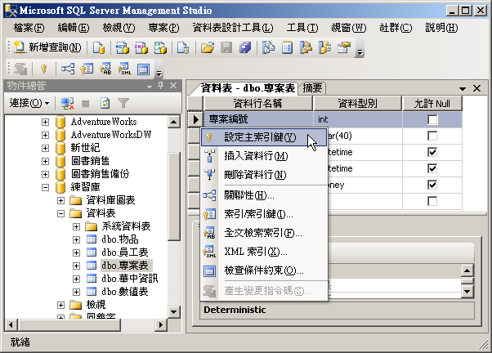
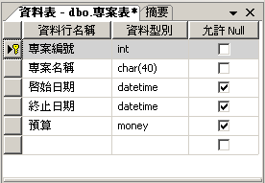
❶
❷
❸
❹
設定主索引鍵
或 ❸

實作：利用MySQL Management Studio工具 - 刪除資料表

刪除資料表的方法
- 選取欲被的資料表，按下鍵盤「Delete」鍵
- 或按滑鼠右鍵執行「刪除(D)」命令，

但若此資料表與其它資料表互有關聯，則將出現以下圖的畫面：
可以由『顯示相依性』來查尋與這個資料表有關聯設定的資料表
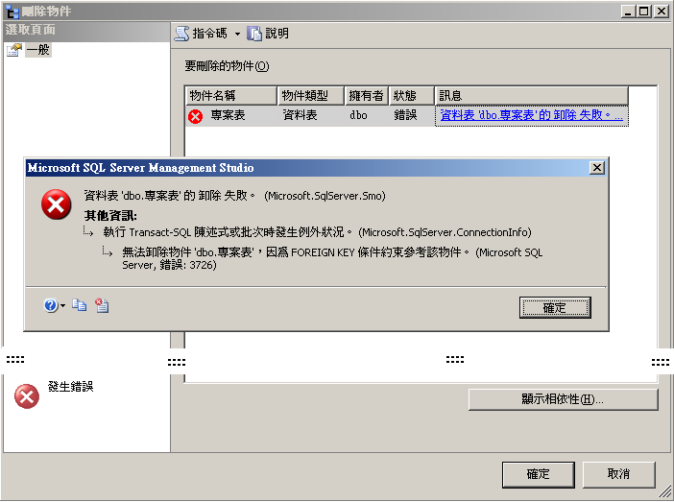
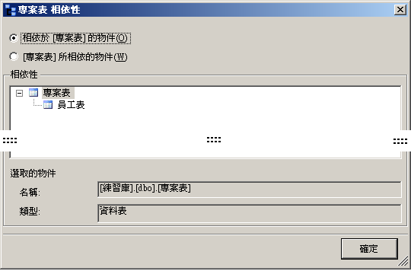

刪除資料表的錯誤訊息視窗

實作：如何建立多資料表間的關聯性

資料表關聯
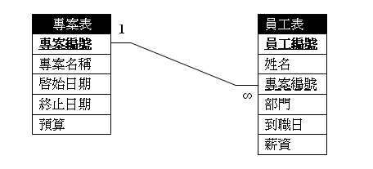

建立資料表間的關聯性方法：
  - 使用外部索引鍵設定
  - 使用資料庫圖表設定

方法1：使用外部索引鍵設定來建立資料表的關聯性
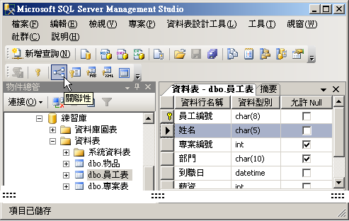
❶

或是
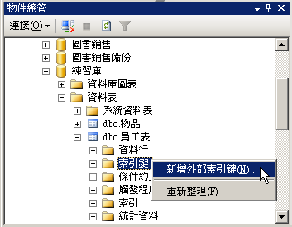
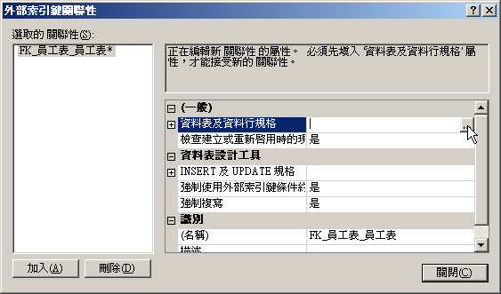
❷

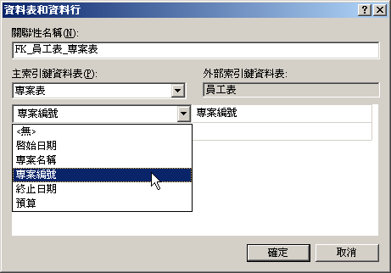
❸

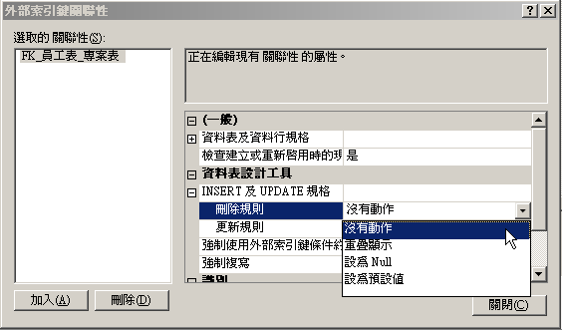
❹

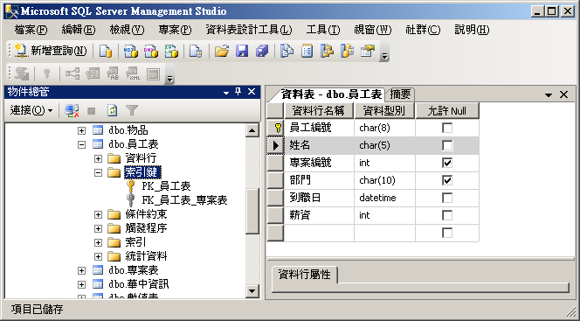
❺

使用外部索引鍵(FK)設定，建立資料表間關聯

方法2：使用資料庫圖表來建立資料表的關聯性
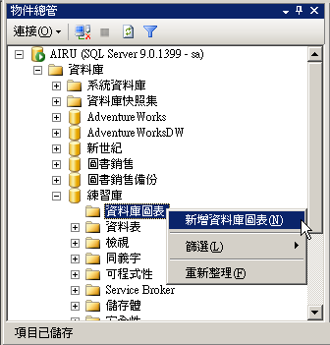
❶

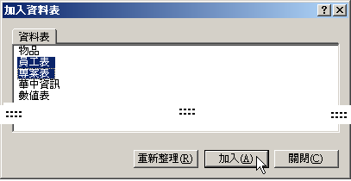
❷

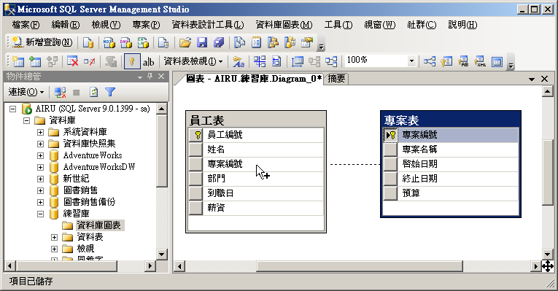
❸

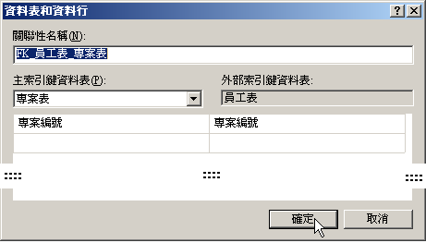
❹

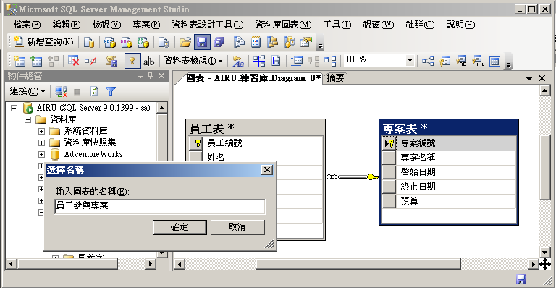
❺

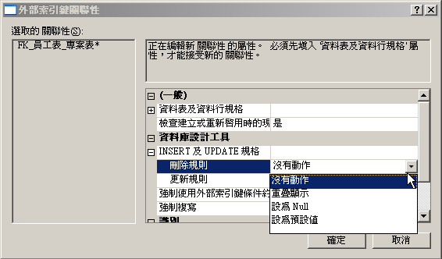
❻

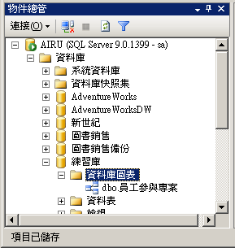
❼

實作：如何修改/刪除資料表的關聯性

有兩種方法
方法一：資料庫圖表
方法二：外部索引鍵

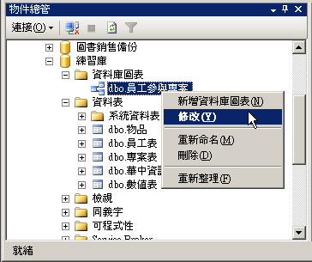
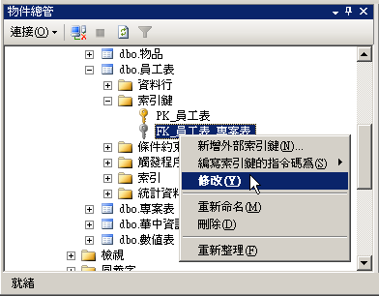

觀念：維護資料庫的完整性 (分類)

方法：
- 值域限制(Domain Constraint)
  - 值域一般就是指資料型態、長度及可允許的值或範圍。
- 實體完整性限制(Entity Integrity)
  - 主鍵不能是Null，主鍵的成份也不能有Null。
- 參考完整性限制(Referential Integrity)
  - 維護兩個資料表之資料列間的一致性 。
- 使用者自訂的完整性(User-Defined Integrity)
  - 係指一些商業法則來規範資料庫中資料的完整性。

條件約束的介紹

在MySQL中為了維護資料庫資料的完整性，會透過所謂的「條件約束」 (Constraint)的技巧來驗證輸入的資料值是否合乎資料表的限制。

MySQL的條件約束共有六個種類：
  - 主索引鍵(Primary KEY，PK)
  - 外部索引鍵(FOREIGN KEY，FK)
  - 是否允許空值(Null/Not Null)
  - 預設值(Default)
  - 檢查(CHECK)
  - 唯一性(Unique)

實作：六種資料的條件約束

開啟資料庫（專案-1）來做練習測試，若沒有的欄位則自行加上去

實作：設定主索引鍵(Primary KEY，PK)
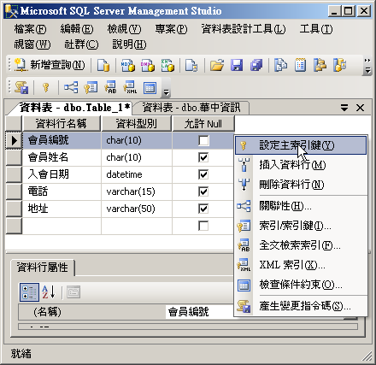

實作：設定預設值 (Default)
- 設定日期的預設值：getdate()
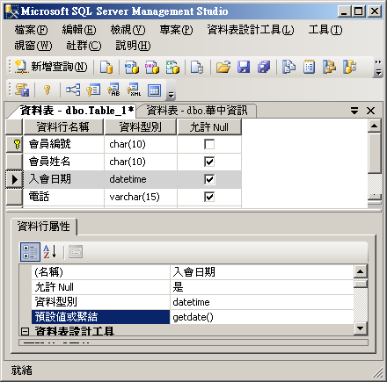

實作：設定Not Null（不能是空值 ）
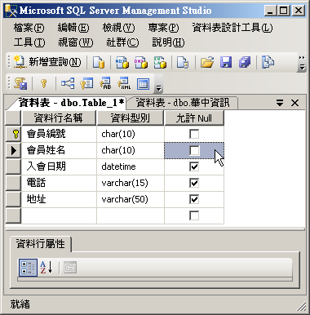

實作：設定CHECK條件約束及驗證結果
功用：是用來檢查輸入的資料值是否在允許的範圍內
注意：一個欄位可以設定多個CHECK條件約束
練習範例：以會員表為例，設定『儲值金』欄位的CHECK條件約束，讓該欄位值在0～1000之間，不可超過
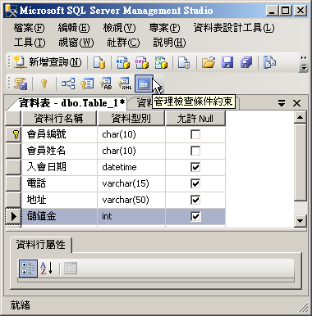
❶

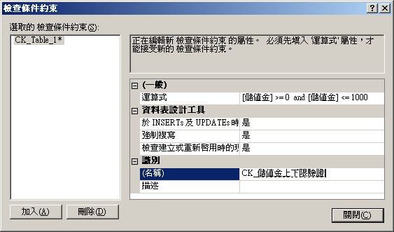
❷

輸入一筆違反條件約束的資料
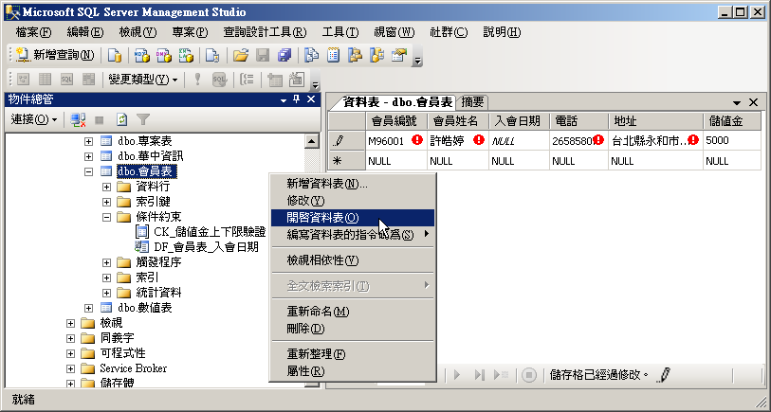
❸
❹
❺

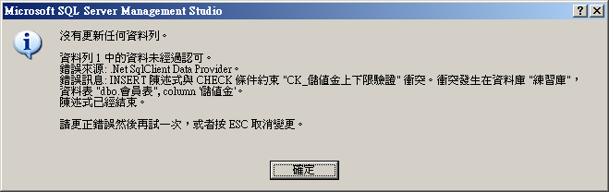
❻

實作：不同的條件約束參考範例
- 性別欄位限制(只能是'F', 'M',Null三種)
  - 運算式： [性別] in ('F', 'M',Null)
- 電話欄位限制(?代表0-9的數值)
  - 運算式： [電話] like '[0-9][0-9]-[0-9][0-9][0-9][0-9][0-9][0-9][0-9][0-9]]'
- 薪資欄位限制(只能介於15800-99999元)
  - 運算式： [薪資] Between 15800 and 99999

以上範例，可以新增欄位『性別、電話、薪資』，然後練習設定條件約束

實作：唯一性（Unique）設定
例如：不會有人的身份證號碼是相同的，可以將『身份證號碼』欄位設定為Unique
例如：不會有人的手機號碼是相同的，可以將『手機號碼』欄位設定為Unique

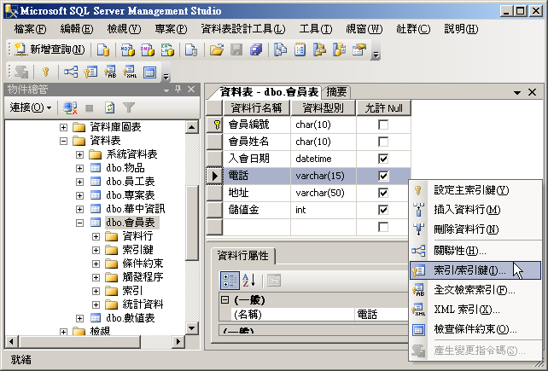
或❶
❶

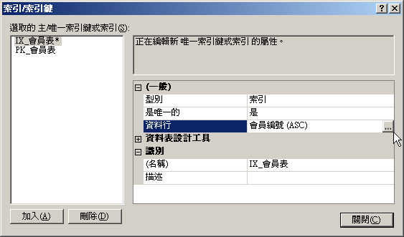
❷

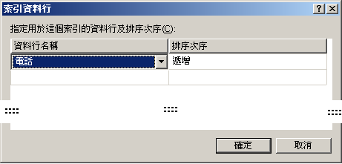
❸

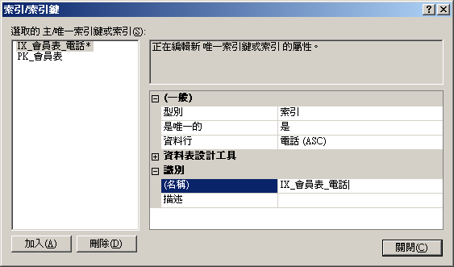
❹

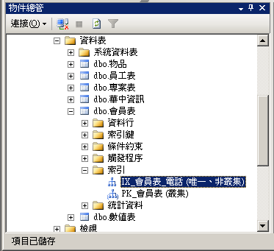
❺

實作：使用外部索引鍵設定(FOREIGN KEY，FK)來建立資料表的關聯性
目的：建立兩個資料表之間的關聯
範例：在一對多的關聯中，『一』的資料表稱為父資料表，『多』的資料表稱為子資料表，子資料表的外部索引鍵（FK)會與父資料表的主索引鍵（PK）建立關聯，子資料表的外部索引鍵（FK)的值必須在其所『參考Reference』到的父資料表的主索引鍵（PK）
❶

或是
❷

❸

❹

❺

使用外部索引鍵(FK)設定，建立資料表間關聯

條件約束的檢查順序

次序 | 條 件 約 束
1 | 預設值
2 | 是否允許空值(Null)
3 | CHECK
4 | FOREIGN KEY
5 | Primary KEY 及 Unique
6 | Trigger觸發程序
注意：

觸發程序 是一種寫在資料表上的程序，它是針對資料表上有資料的新增、修改或刪除時，才會被引發的一種程序，

其用途亦可以作為維護資料完整性/正確性的驗證程序。

實作：資料表的存取權限設定

例：設定Eric對 會員表的權限
先選取某一資料表
然後『屬性』→權限→加入使用者
然後勾選該使用者，對該資料表的權限：授與、可授與、拒絕
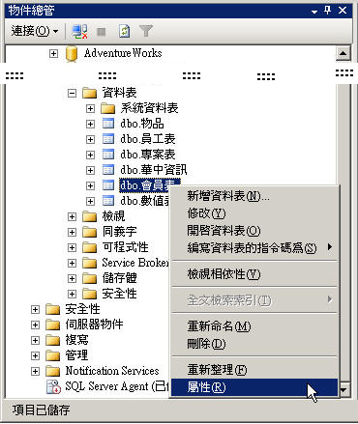
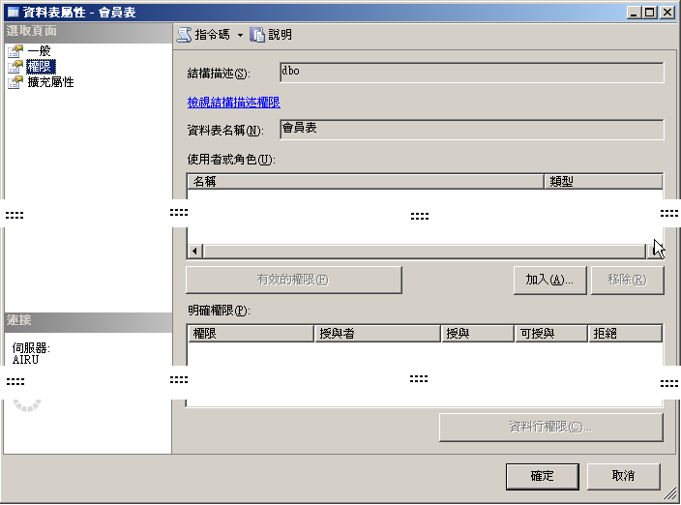
❶
❷

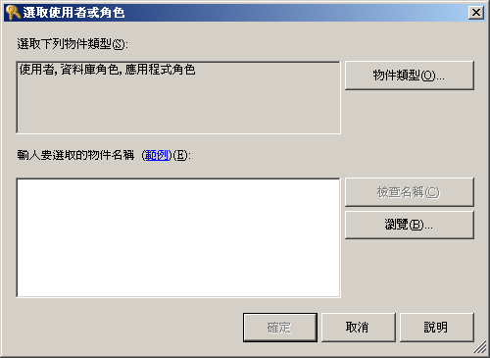
❸

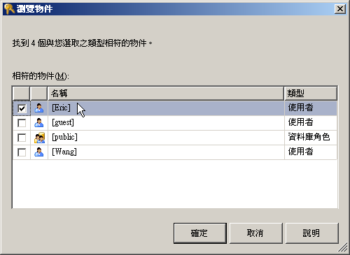
❹

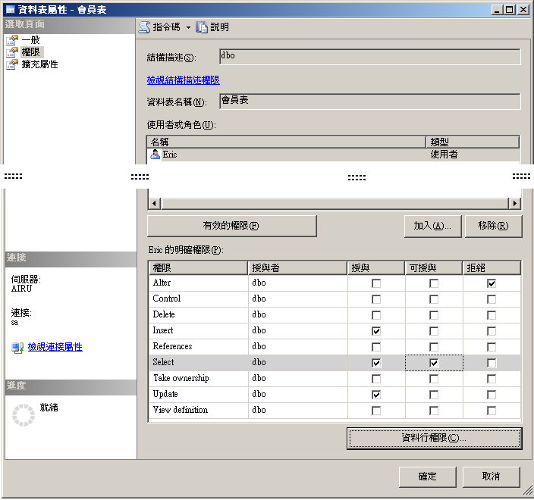
❺
❻

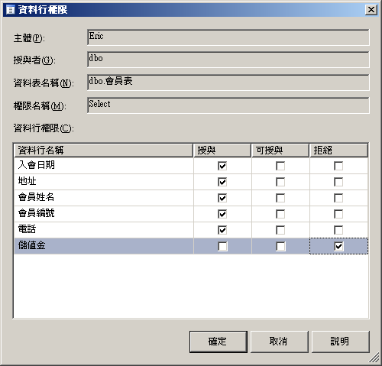

實作：建立『人事管理系統』資料庫

目標與關聯圖：
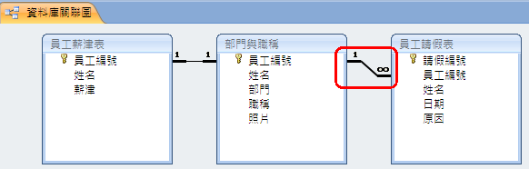

資料表要求
  - 資料表名稱→部門與職稱
欄位名稱 | 資料型態 | 欄位屬性
員工編號 | 整數 | 自動編號Identity，主索引
姓名 | 文字 | Not Null（不能是空值 ）
部門 | 文字 | 必須填寫以下幾種名稱  業務處，人事室，工程部，會計室
職稱 | 文字

  - 資料表名稱→員工薪津表
欄位名稱 | 資料型態 | 欄位屬性
員工編號 | 整數 | 自動編號Identity，主索引
姓名 | 文字 | Not Null（不能是空值 ）
薪津 | 數字 | 薪水必須高於最低基本工資17345

  - 資料表名稱→員工請假表
欄位名稱 | 資料型態 | 欄位屬性
請假編號 | 整數 | 自動編號Identity，主索引
員工編號 | 文字 | Not Null（不能是空值 ）
姓名 | 文字 | Not Null（不能是空值 ）
日期 | 日期/時間 | 預設值→今日日期 getdate()
原因 | 備註

MySQL資料表設定
  - 資料表名稱→部門與職稱
欄位名稱 | 資料型態 | 欄位屬性 | 資料型別 | 允許Null | 條件限制  或預設值
員工編號 | 整數 | 主索引  自動編號Identity | int |  | 主索引  (Is Identity)：是  Identity(1,1)
姓名 | 文字 | Not Null（不能是空值 ） | varchar(10)
部門 | 文字 | 必須填寫以下幾種名稱  業務處，人事室，工程部，會計室 | varchar(5) |  | [部門] in ('業務處', '人事室', '工程部', '會計室',Null)
職稱 | 文字 |  | varchar(5) | 

  - 資料表名稱→員工薪津表
欄位名稱 | 資料型態 | 欄位屬性 | 資料型別 | 允許Null | 條件限制  或預設值
員工編號 | 整數 | 主索引  自動編號Identity | int |  | 主索引  (Is Identity)：是  Identity(1,1)
姓名 | 文字 | Not Null（不能是空值 ） | varchar(10)
薪津 | 數字 | 薪水必須高於最低基本工資17345 | int  或money |  | [薪津] >=17345

  - 資料表名稱→員工請假表
欄位名稱 | 資料型態 | 欄位屬性 | 資料型別 | 允許Null | 條件限制  或預設值
請假編號 | 整數 | 主索引  自動編號Identity | int |  | 主索引  (Is Identity)：是  Identity(1,1)
員工編號 | 文字 | Not Null（不能是空值 ） | varchar(4)
姓名 | 文字 | Not Null（不能是空值 ） | varchar(10)
日期 | 日期/時間 | 預設值→今日日期 getdate() | datetime |  | getdate()
原因 | 備註 |  | varchar(max) |  | 預設值為：公假

輸入資料
部門與職稱
姓名 | 部門 | 職稱
張三 | 業務處 | 主任
李四 | 人事室 | 主任
王五 | 工程部 | 技術員
劉六 | 會計室 | 工程師

員工請假表
編號 | 員工編號 | 姓名 | 日期 | 原因
1 | A001 | 張三 | 2001/9/1 | 事假
2 | A001 | 張三 | 2001/9/2 | 公假
3 | B002 | 李四 | 2001/9/3 | 公假
4 | C001 | 王五 | 2001/9/4 | 病假
5 | A001 | 張三 | 2001/9/5 | 公假

實作：建立『收支管理系統』資料庫

目標與關聯圖：
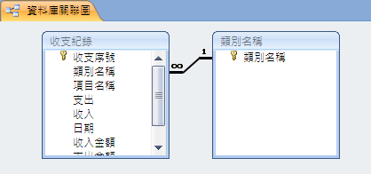

資料表要求
  - 資料表名稱→類別名稱
欄位名稱 | 資料類別 | 欄位屬性
類別名稱 | 文字 | 主索引PK

  - 資料表名稱→收支紀錄
欄位名稱 | 資料類別 | 欄位屬性
收支序號 | 整數 | 主索引PK  自動編號Identity
類別名稱 | 文字 | Not Null（不能是空值 ）  外部索引FK
項目名稱 | 文字 | Not Null（不能是空值 ）
支出 | 是／否
收入 | 是／否
日期 | 日期／時間 | 預設值→今日日期 getdate()
收入金額 | 數字（有小數點） | 必須大於或等於0
支出金額 | 數字（有小數點） | 必須大於或等於0
備註 | 備忘

MySQL資料表設定

資料表名稱→類別名稱
欄位名稱 | 資料類別 | 欄位屬性 | 資料型別 | 允許Null | 條件限制  或預設值
類別名稱 | 文字 | 主索引PK | varchar(3) |  | 主索引PK

  - 資料表名稱→收支紀錄
欄位名稱 | 資料類別 | 欄位屬性 | 資料型別 | 允許Null | 條件限制  或預設值
收支序號 | 自動編號 | 主索引PK | int |  | 主索引PK  (Is Identity)：是  Identity(1,1)
類別名稱 | 文字 | Not Null（不能是空值 ）  外部索引FK | varchar(3) |  | 外部索引FK
項目名稱 | 文字 | Not Null（不能是空值 ） | varchar(10)
支出 | 是／否 |  | bit |  | 預設值為0  0代表false否  1代表true是
收入 | 是／否 |  | bit |  | 預設值為0  0代表false否  1代表true是
日期 | 日期／時間 | 預設值→今日日期 getdate() | datetime |  | getdate()
收入金額 | 貨幣 | 必須大於或等於0 | numeric(10,1) |  | [收入金額] >=0
支出金額 | 貨幣 | 必須大於或等於0 | numeric(10,1) |  | [收入金額] >=0
備註 | 備忘 |  | varchar(max)

注意：
- SQL沒有boolean資料型別，但一般都用bit整數來取代，0 (false)， 1 (true)

輸入資料

類別名稱
類別名稱
食
衣
住
行
育
樂
教育經費
薪資
投資
貸款
存款
罰款
其他

收支紀錄
收支序號 | 類別名稱 | 項目名稱 | 支出 | 收入 | 日期 | 收入金額 | 支出金額 | 備註
1 | 食 | 買中飯 | Yes | No | 2001/9/15 | NT$0.00 | NT$300.00
2 | 食 | 晚餐 | Yes | No | 2001/10/5 | NT$0.00 | NT$105.00
3 | 食 | 午餐 | Yes | No | 2001/10/5 | NT$0.00 | NT$25.00
4 | 食 | 晚餐 | Yes | No | 2001/10/6 | NT$0.00 | NT$130.00
5 | 食 | 午餐 | Yes | No | 2001/10/6 | NT$0.00 | NT$110.00
6 | 食 | 早餐 | Yes | No | 2001/10/6 | NT$0.00 | NT$20.00
7 | 食 | 晚餐 | Yes | No | 2001/10/7 | NT$0.00 | NT$115.00
8 | 食 | 7-11 | Yes | No | 2001/10/7 | NT$0.00 | NT$110.00
9 | 食 | 午餐 | Yes | No | 2001/10/7 | NT$0.00 | NT$150.00
10 | 食 | 甘蔗 | Yes | No | 2001/10/8 | NT$0.00 | NT$50.00
11 | 食 | 午餐 | Yes | No | 2001/10/8 | NT$0.00 | NT$100.00
12 | 食 | 晚餐 | Yes | No | 2001/10/9 | NT$0.00 | NT$105.00
13 | 食 | 家樂福 | Yes | No | 2001/10/9 | NT$0.00 | NT$531.00
14 | 食 | 晚餐 | Yes | No | 2001/10/10 | NT$0.00 | NT$180.00
15 | 食 | 午餐 | Yes | No | 2001/10/10 | NT$0.00 | NT$100.00
16 | 衣 | 西裝1套 | Yes | No | 2001/9/4 | NT$0.00 | NT$5,000.00
17 | 住 | 火鍋料 | Yes | No | 2001/8/23 | NT$0.00 | NT$305.00 | 請小真小怡吃火鍋
18 | 行 | 大餐 | Yes | No | 2001/9/4 | NT$0.00 | NT$20,000.00
19 | 行 | 機車加油 | Yes | No | 2001/10/5 | NT$0.00 | NT$50.00
20 | 行 | 機車後輪換胎 | Yes | No | 2001/10/8 | NT$0.00 | NT$700.00
21 | 行 | 機車加油 | Yes | No | 2001/10/10 | NT$0.00 | NT$50.00
22 | 行 | 火車票 | No | No | 2001/10/10 | NT$0.00 | NT$0.00
23 | 育 | 電費 | Yes | No | 2001/8/24 | NT$0.00 | NT$338.00
24 | 薪資 | 薪水 | No | Yes | 2001/11/10 | NT$30,000.00 | NT$0.00
25 | 薪資 | 11月薪水 | No | Yes | 2001/12/10 | NT$50,000.00 | NT$0.00
26 | 投資 | 股票 | No | Yes | 2001/11/10 | NT$200,000.00 | NT$0.00
27 | 投資 | 股票 | No | Yes | 2001/11/10 | NT$30,000.00 | NT$0.00

實作：建立『股票管理系統』資料庫

目標與關聯圖：
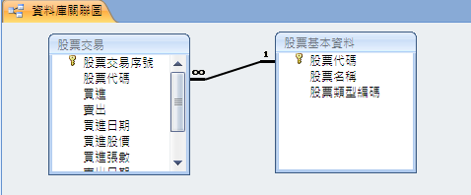

資料表要求
  - 資料表名稱→股票基本資料
資料表規格書
系統名稱：股票管理 資料表名稱：股票基本資料
屬性  欄位 | 資料型態 | 必須有資料 | 備註
股票代碼 | 文字 |  | 主索引PK
股票名稱 | 文字 | 
股票類型編碼 | 文字 | 

  - 資料表名稱→股票交易
資料表規格書
系統名稱：股票管理 資料表名稱：股票交易 填表人：
屬性  欄位 | 資料型態 | 格式 | 必須有資料 | 備註
股票交易序號 | 整數，自動編號 |  |  | 主索引PK
股票代碼 | 文字 |  | 
買進 | 是/否
賣出 | 是/否
買進日期 | 日期 | 預設值→getdate()
買進股價 | 文字
買進張數 | 文字 | 預設值→0
賣出日期 | 日期 | 預設值→getdate()
賣出股價 | 文字
賣出張數 | 文字 | 預設值→0

MySQL資料表設定
測驗題，自己實作看看

輸入資料
股票代碼 | 股票名稱 | 股票類型編碼
0015 | 富邦 | 金融
1062 | 太電 | 電子
0531 | 京華02 | 基金
1102 | 亞泥 | 水泥
1218 | 泰山 | 食品
1234 | 黑松 | 食品
2102 | 泰豐 | 塑膠
2202 | 中鋼 | 營建
2303 | 聯電 | 電子
2306 | 宏電 | 電子
2330 | 台機電 | 電子
2806 | 中銀 | 金融
2840 | 玉山銀 | 金融
2912 | 統一超 | 綜合
5401 | 第三波 | 其他

股票基本資料
股票代碼 | 股票名稱 | 股票類型編碼
0015 | 富邦 | 金融
0531 | 京華02 | 基金
1062 | 太電 | 電纜
1102 | 亞泥 | 水泥
1218 | 泰山 | 食品
1234 | 黑松 | 食品
2102 | 泰豐 | 塑膠
2202 | 中鋼 | 鋼鐵
2303 | 聯電 | 電子
2306 | 宏電 | 電子
2330 | 台機電 | 電子
2806 | 中銀 | 金融
2840 | 玉山銀 | 金融
2912 | 統一超 | 綜合
5401 | 第三波 | 其他

實作：利用SQL敘述建立與管理資料表 – 建立資料表

CREATE TABLE 建立資料表

語法
< column_definition > ::= { 欄位名稱 資料型態 }
[ COLLATE < 定序值 > ]
[ [ DEFAULT 常數運算式 ]
| [ IDENTITY [ ( 初始值 , 增量值 ) [ NOT FOR REPLICATION ] ] ] ]
[ ROWGUIDCOL]
[ < column_constraint > ] [ ...n ]

CREATE TABLE [資料庫名稱.[結構描述].|結構描述.] 資料表名稱
( { < column_definition >  
| column_name AS computed_column_expression }
| < table_constraint > ::= [ CONSTRAINT constraint_name ]
} [, ... n ]
)
[ ON { filegroup | “default”} ]
[ TEXTIMAGE_ON { filegroup | “default” } ]
定義欄位屬性
定義計算欄位

設定資料表條件限制

儲存於指定檔案群組內

<範例>：客戶
注意：
以下的練習範例，請先下載『範例』的RAR壓縮檔，解壓縮後，將裡面的『練習庫』附加到你的MySQL來練習
USE 練習庫
CREATE TABLE 客戶
(
客戶編號 int Identity,
客戶名稱 varchar(30),
優惠折扣 numeric(3,2) Default 0.8
)

USE 練習庫
CREATE TABLE 訂單
(
訂單編號 int Constraint PK_訂單編號 Primary KEY,
書籍名稱 varchar(30) Not Null,
優惠折扣 numeric(3,2) Default 0.8,
聯絡人 char(10) Null Unique,
價格 money Constraint CK_價格範圍
CHECK (價格>1 AND 價格 <3000)
)

Constraint PK_訂單編號：Constraint後面的參數乃是可自行為條件約束取名，若省略命名參數，則MySQL自動幫你取名
聯絡人 char(10) Null Unique：預設值為Null，且有唯一性
numeric(3,2)：3位有效位數，2位小數

USE 練習庫
CREATE TABLE 估價
(
編號 int Identity,
單價 numeric(5,1),
數量 int,
總價 AS 單價 * 數量
)
Insert 估價 Values (21.5, 8)
Insert 估價 Values (12, 3)
Select * From 估價

總價 AS 單價 * 數量：『總價』乃計算欄位

<範例>：建立一寵物表
USE 練習庫
CREATE TABLE 寵物表
(
寵物編號 int Identity(1000,1) ,
寵物名稱 varchar(30),
種類 char(10) Default '狗'
)

Identity(1000,1) ：自動編號，由1000起始，增加值為1

<範例>：建立客戶表與訂單表間的關聯性
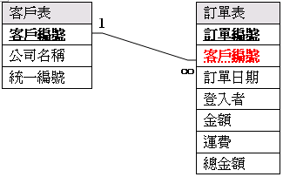

USE 練習庫
CREATE TABLE 客戶表
(
客戶編號 char(5) Primary KEY,
公司名稱 varchar(20) Not Null,
統ㄧ編號 char(10) Unique
)
GO
CREATE TABLE 訂單表
(
訂單編號 int Identity(1,1) Primary KEY,
客戶編號 char(5) FOREIGN KEY
REFERENCES 客戶表(客戶編號)
ON DELETE CASCADE,
訂單日期 datetime Default getdate(),
金額 money,
運費 money CHECK (運費>=100),
總金額 AS 金額 + 運費
)

Primary KEY：主索引鍵
Not Null：不可以沒有值
Unique：唯一性（一個資料表只能有一個Primary KEY，但可以有很多欄位Unique限制
FOREIGN KEY：外部索引鍵（子資料表的FK會參考到父資料表的PK，建立關聯性）
ON DELETE CASCADE：表示重疊（連鎖）刪除之意。若FOREIGN KEY所參考到的資料被刪除時，則其所有相關聯資料也全數被刪除

＜範例＞：建立產品資料表儲存於指定檔案群組

USE 新世紀
CREATE TABLE 產品
(
產品編號 int ,
品名 varchar(20),
類別 char(10) Constraint CK_類別
CHECK ( 類別 in ('電腦','手機','家電') ),
數量 int CHECK (數量>5) Default 10
) ON 第二組

Constraint CK_類別：Constraint後面的參數乃是可自行為條件約束取名，若省略命名參數，則MySQL自動幫你取名

實作：利用SQL敘述建立與管理資料表 – 資料表上的條件約束

語法：
< table_constraint > ::= [ Constraint constraint_name ]
{ [ { Primary KEY | Unique }
[ CLUSTERED | NONCLUSTERED ]
{ ( column [ ASC | DESC ] [ ,...n ] ) }
[ WITH FILLFACTOR = fillfactor ]
[ ON { filegroup | “default” } ]
]
| FOREIGN KEY
[ ( column [ ,...n ] ) ]
REFERENCES ref_table [ ( ref_column [ ,...n ] ) ]
[ ON DELETE { CASCADE | NO ACTION |SET Null | SET Default } ]
[ ON UPDATE { CASCADE | NO ACTION |SET Null | SET Default } ]
[ Not FOR REPLICATION ]
| CHECK [ Not FOR REPLICATION ] ( search_conditions )
}

<範例>：利用table constraint建立客戶表與訂單表間的關聯性
USE 練習庫
CREATE TABLE 客戶表
(
客戶編號 char(5) ,
公司名稱 varchar(20) Not Null ,
統ㄧ編號 char(10)
Constraint PK_客戶_客戶編號 Primary KEY (客戶編號) ,
Constraint UX_客戶_統ㄧ編號 Unique (統ㄧ編號)
)
GO
CREATE TABLE 訂單表
(
訂單編號 int Identity(1,1),
客戶編號 char(5),
訂單日期 datetime,
登入者 AS USER_NAME(),
金額 money,
運費 money,
總金額 AS 金額 + 運費
Constraint PK_訂單表_訂單編號 Primary KEY (訂單編號),
Constraint FK_訂單表_客戶表 FOREIGN KEY (客戶編號)
REFERENCES 客戶表(客戶編號)
ON DELETE CASCADE ,
Constraint CK_訂單表_運費 CHECK (運費>=100)
)

實作：利用SQL敘述建立與管理資料表 – 修改資料表

ALTER TABLE 修改資料表

語法

ALTER TABLE table
{ [ ALTER COLUMN column_name
{ new_data_type [ ( precision [ , scale ] ) ]
[ COLLATE < collation_name > ]
[ NULL | NOT NULL ]
| {ADD | DROP } ROWGUIDCOL }
]
| ADD
{ [ < column_definition > ]
| column_name AS computed_column_expression
[ ,...n ]
| [ WITH CHECK | WITH NOCHECK ] ADD
{ < table_constraint > } [ ,...n ]
| DROP
{ [ CONSTRAINT ] constraint_name
| COLUMN column } [ ,...n ]
| { CHECK | NOCHECK } CONSTRAINT
{ ALL | constraint_name [ ,...n ] }
| { ENABLE | DISABLE } TRIGGER
{ ALL | trigger_name [ ,...n ] }
}
修改欄位
啟動或關閉觸發程序
啟動或關閉條件約束
刪除條件約束或欄位
新增條件約束
新增欄位

修改欄位

範例：將會員表中的會員姓名欄位資料類型改為varchar(20)、Not Null。
USE 練習庫
ALTER TABLE 會員表
ALTER COLUMN 會員姓名 varchar(20) Not Null

新增欄位

範例：會員表中新增性別欄位，資料型別為char(1)，預設值'M'。
ALTER TABLE 會員表
ADD 性別 char(1) Default 'M' WITH VALUES

新增條件約束

範例：在會員表性別欄位加上條件約束，只允許輸入性別為 F 或 M
USE 練習庫
SELECT * FROM 會員表

ALTER TABLE 會員表 ◊ 加上條件會驗證過去的資料
ADD Constraint CK_性別 CHECK (性別= 'F' OR 性別= 'M')
ALTER TABLE 會員表 ◊ 加上條件會不會驗證過去的資料
WITH NOCHECK
ADD Constraint CK_性別 CHECK (性別= 'F' OR 性別= 'M')

-- *** 如果是新增一個預設值的條件約束，請記得使用下面的語法
-- *** 下面是一個將訂單表的訂單日期上新增一個系統日期的預設值條件約束
ALTER TABLE 訂單表
ADD Constraint DF_訂單表_訂單日期 Default (getdate()) FOR 訂單日期

啟動或關閉條件約束

範例：關閉/開啟會員表的性別條件約束

承續上一個範例結果
INSERT INTO 會員表 VALUES
('M96002','李倩倩',Default,'29555858','台北市安康路1號10樓',100,'')

-- 希望關閉性別的檢查
ALTER TABLE 會員表
NOCHECK Constraint CK_性別
INSERT INTO 會員表 VALUES
('M96002','李倩倩',Default,'29555858','台北市安康路1號10樓',100,'')

-- 希望恢復性別的檢查
ALTER TABLE 會員表
CHECK Constraint CK_性別
INSERT INTO 會員表 VALUES
('M96003','劉憶盈',Default,'51680883','台北市大安路1號10樓',500,'G')

刪除條件約束

語法
- ALTER TABLE <資料表名稱>
DROP CONSTRAINT <條件約束名稱>[,...n]

顯示資料表上的條件約束
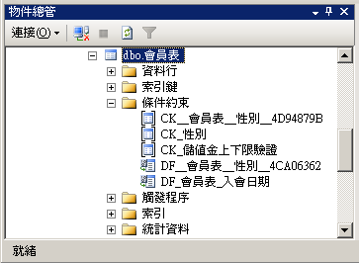

範例：刪除會員表中性別條件約束
USE 練習庫
EXEC sp_helpconstraint '會員表‘
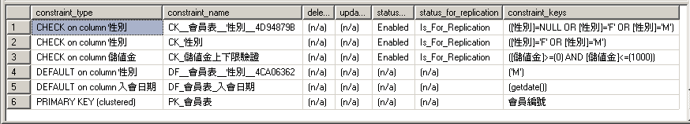
ALTER TABLE 會員表
DROP Constraint CK_性別

刪除欄位

語法
ALTER TABLE <資料表名稱>
DROP COLUMN <欄位名稱> [,...n]

範例：刪除會員表上的欄位(應先刪除該欄位上的所有條件約束)
USE 練習庫

-- 新增一欄位並設定條件約束
ALTER TABLE 會員表
ADD 是否成年 bit Default 0

-- 直接刪除欄位
ALTER TABLE 會員表
DROP COLUMN 是否成年
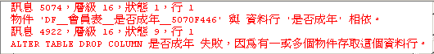

-- 應先刪除條件約束，再刪除欄位
ALTER TABLE 會員表
DROP Constraint DF＿會員表＿是否成年＿5070F446
ALTER TABLE 會員表
DROP COLUMN 是否成年

實作：利用SQL敘述建立與管理資料表 – 刪除資料表

DROP TABLE 刪除資料表

語法：
DROP TABLE <資料表名稱> [,...n]

範例：刪除存在關聯性的資料表
USE 練習庫
DROP TABLE 專案表

EXEC sp_helpconstraint '專案表‘
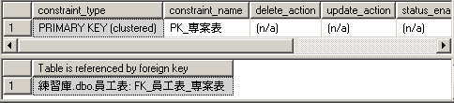

ALTER TABLE 員工表
DROP Constraint FK_員工表_專案表
DROP TABLE 專案表

實作：利用SQL敘述建立與管理資料表 – 更改資料表名稱

語法：利用 sp_rename 系統預存程序變更資料表名稱：
sp_rename [ @objname = ] 'object_name' ,
[@newname =] 'new_name'
[ , [ @objtype = ] 'object_type' ]

object_type: 重新命名之物件的種類，可以是下列值之一：
值 | 說 明
COLUMN | 指將變更資料行名稱。
DATABASE | 指將變更使用者自訂的資料庫名稱。
INDEX | 指將變更使用者自訂的索引。
OBJECT | sysobjects 裡的追蹤型別項目。包括：CHECK、FOREIGN KEY、Primary 、Unique KEY、使用者資料表、檢視表、預存程序和觸發程序的物件。
USERDATATYPE | 透過執行 sp_addtype 新增的使用者自訂資料類型。

範例：利用sp_rename來變更物件名稱
CREATE TABLE Movie
( 影片NO int ,
名稱 char(30)
)

--A. 重新命名資料表，將Movie 資料表重新命名為影片。
EXEC sp_rename ' 'Movie' , '影片'

--B. 重新命名資料行，將「名稱」資料行重新命名為「片名」。
EXEC sp_rename '影片.名稱', '片名' , 'COLUMN'
SELECT * FROM 影片

觀念：系統資料表

特色：
- 它是 MySQL 將伺服器組態屬性及其所有資料表的定義資料儲存在一組特殊資料表中。
- 系統資料表，任何使用者都不應直接變更系統資料表。
- 若要取得系統資料表中的資訊，則可透過目錄檢視的方式來取得。
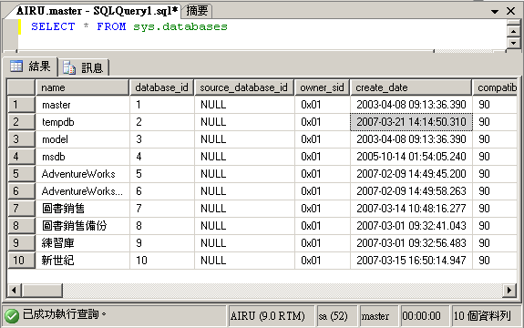

下表將 MySQL 2000 中 master 資料庫的系統資料表對應至 MySQL 2005 中對應的一或多個系統檢視
系統資料表 | 系統檢視 | 檢視類型
sysaltfiles | sys.master_files | 目錄檢視
syscacheobjects | sys.dm_exec_cached_plans | 動態管理檢視
syscharsets | sys.syscharsets | 相容性檢視
sysconfigures | sys.configurations | 目錄檢視
syscurconfigs | sys.configurations | 目錄檢視
sysdatabases | sys.databases | 目錄檢視
sysdevices | sys.backup_devices | 目錄檢視
syslanguages | sys.syslanguages | 相容性檢視
syslockinfo | sys.dm_tran_locks | 動態管理檢視
syslocks | sys.dm_tran_locks | 動態管理檢視
syslogins | sys.server_principals | 目錄檢視
sysmessages | sys.messages | 目錄檢視
sysoledbusers | sys.linked_logins | 目錄檢視
sysopentapes | sys.dm_io_backup_tapes | 動態管理檢視
sysperfinfo | sys.dm_os_performance_counters | 動態管理檢視

